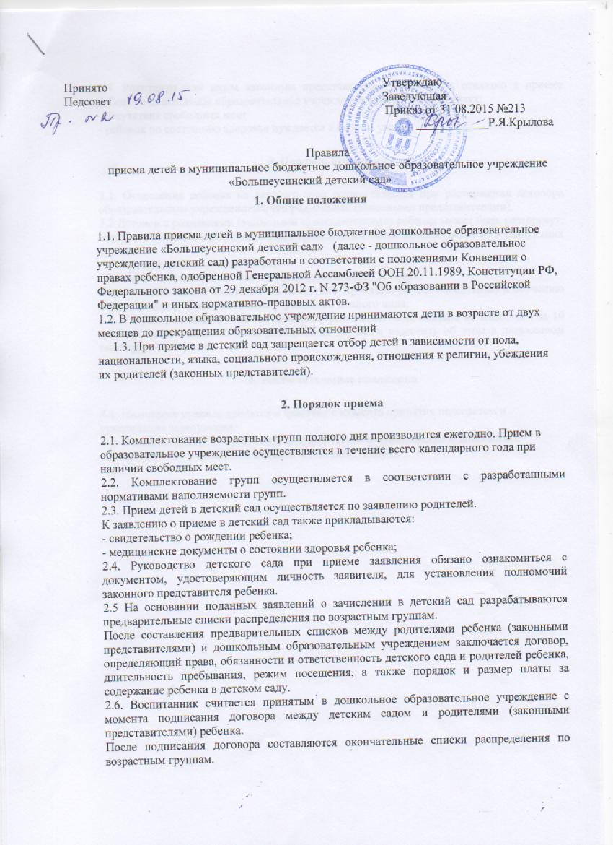

2.7. Родителям или иным законным представителям может быть отказано в приеме ребенка в дошкольное образовательное учреждение в следующих случаях:

- отсутствия свободных мест

- ребенок по состоянию здоровья нуждается в особом уходе;

**3. Порядок отчисления**

3.1. Отчисление ребенка из детского сада осуществляется при расторжении договора образовательным учреждением с его родителями (законными представителями).

3.2. Договор с родителями (законными представителями) ребенка может быть расторгнут, помимо оснований предусмотревшее гражданским законодательством РФ. в следующих случаях:

- по соглашению сторон договора;

- по заявлению родителей (законных представителей) ребенка;

- при возникновении медицинских показаний, препятствующих воспитанию и обучению воспитанника в образовательном учреждении данного вида;

3.3. Сторона, по инициативе которой расторгается договор, обязана не менее чем за 10 дней до предполагаемой даты расторжения договора известить об этом в письменном виде другую сторону.

**4. Заключительные положения**

4.1. Настоящие правила вводятся в действие с момента принятия педсоветом и утверждения заведующей.

4.2. Ответственность за организацию приема детей в муниципальное дошкольное образовательное учреждение возлагается на заведующую.